Коллективная работа по рисованию «Животные жарких стран»

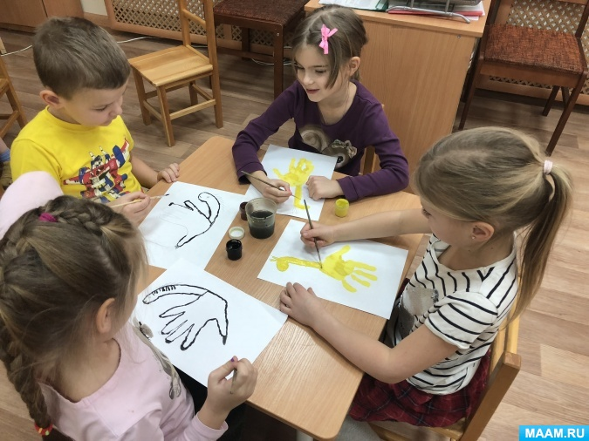 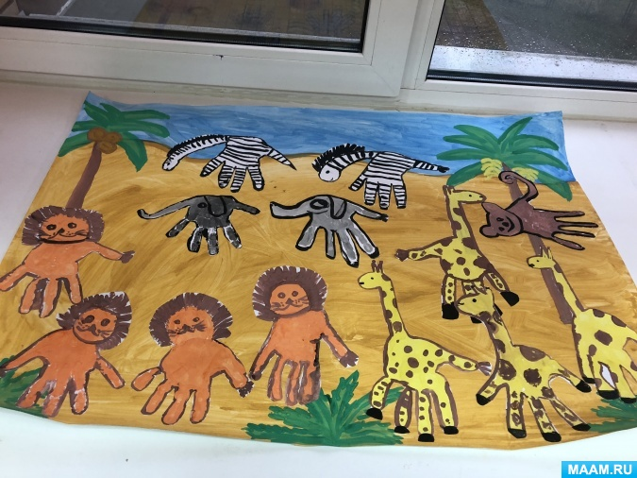 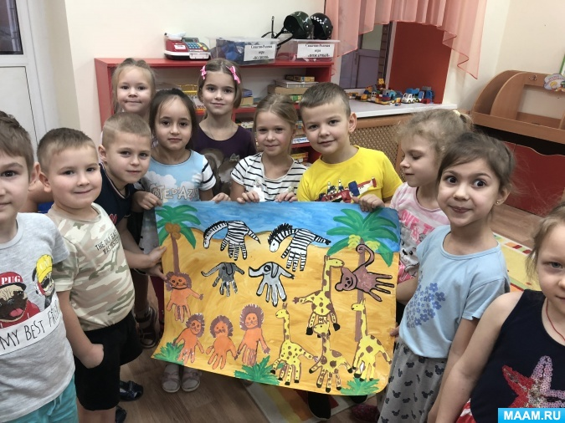

Конспект комплексного занятия в старшей группе *«****Животные жарких стран****»* *(с использованием техники****рисования ладошками****)*.

Цели:

развивающие:

- познакомить с экзотическими **животными жарких стран**, с их внешнем видом, характерными особенностями;

- развивать зрительное восприятие, координацию движений;

- учить складывать целое изображение из трех частей, развивать мелкую моторику;

- закреплять умение описывать **животных**, находить сходство и различия между ними;

Художественно-творческие:

- развивать эстетическое восприятие, цветоощущение, умение передавать в **работе особенности животных**, используя нетрадиционную технику **рисования ладошкой**;

- развивать умение использовать гуашь для придания образу большей выразительности и более точного воплощению замысла;

воспитательные:

- воспитывать любовь к **животным**;

- аккуратность при **работе с красками**.

Предварительная **работа**:

- рассматривание изображений **животных в энциклопедиях**;

- чтение и просмотр сказки *«Доктор Айболит»* К. И. Чуковский;

- заучивание стихотворения *«Где обедал воробей?»*;

- дидактические игры: лото *«****Животные теплых стран****»*, *«Кто чем питается?»*, *«Угадай, кто это»*;

- сюжетно-ролевая игра *«В зоопарке»*

Ход занятия:

«Ребята, сейчас я прочитаю вам стихотворение, а вы послушайте внимательно и скажите о чем или может, о ком оно?

В **жарких странах носороги**

Просто ходят по дороге.

Мокнут в речке бегемоты.

Львы выходят на охоту.

Крокодилы, обезьяны,

Зебры - жители саванны.

И тропические птицы…

Есть чему тут подивиться!

- Правильно! И сегодня мы поговорим с вами о **животных жарких стран**. А о каких именно **животных** мы будем разговаривать, вы узнаете, если посмотрите фильм о них и попробуете отгадать загадки.

(Идет показ презентации *«****Животных жарких стран****»*, которая сопровождается стихотворными загадками).

Пройдёт он, голову задрав,

Не потому, что важный граф,

А потому, что гордый нрав,

Ведь выше всех зверей …. *(Жираф)*

Очень вкусные бананы

На обед у…. *(Обезьяны)*

У него огромный рост, есть ещё и мелкий хвост,

Впереди такая штука, что облиться нам - не мука.

Кто же это? Кто же он? Ну, конечно, это…. *(Слон)*

Вот так лошадка! воскликнул Андрейка

Словно большая тетрадка в линейку! *(Зебра)*

В реках Африки живет

Злой зеленый пароход.

Кто б навстречу ни поплыл,

Всех проглотит …. *(Крокодил)*

- Его увидишь - сразу ясно:

Царь зверей - шутить опасно.

Грозный вид и грозный рык,

Даже гривы не подстриг. *(Лев)*

Физкультминутка:

«Ребята, обезьянки хотят научить вас веселой зарядке, которой они каждый день занимаются и поэтому такие ловкие!»

Рано утром на полянке

Так резвятся обезьянки: *(дети хлопают)*

Правой ножкой топ, топ!

Левой ножкой топ, топ! *(топают)*

Руки вверх, вверх, вверх!

Кто поднимет выше всех? *(встают на носочки и тянутся вверх)*

**Рисование животных**

«Ребята, вот как много удивительных зверей можно встретить в **жаркой Африке**! Мы с вами рассматривали картинки и фотографии этих необычных **животных**, поэтому мы очень хорошо знаем особенности их внешнего облика. Давайте попробуем **нарисовать** африканских зверей с помощью наших умелых ладошек, а потом поселим этих **животных в саванну***(заранее приготовленный плакат с африканской природой)*.

Выкладываем перед детьми образцы изображений слона, льва, зебры, жирафа, обезьяны, выполненные в технике **рисования ладошками**. Каждый ребенок по желанию выбирает себе зверя, хорошо промазывает левую ладошку краской соответственного цвета *(с помощью кисточки)* и, плотно прижимая ладонь к листу бумаги, делает отпечаток. Воспитатель объясняет и показывает, а если необходимо, то помогает сделать удачный отпечаток ребенку. Заготовки изображений оставляем сохнуть для продолжения **работы**. Дети, помыв руки, встают в круг на игровую разминку.

Физкультминутка:

«Ребята, эти красивые **животные** приготовили для вас интересные задания и сюрпризы. Кто хорошо с ними справится, получит награду от **животных жарких стран**. А что это будет за награда – сюрприз. *(наклейки с****животными жарких стран****)*

Первое задание приготовила зебра. Она хочет посмотреть какие вы внимательные, поэтому слушайте внимательно и повторяйте движения игрового массажа.

- А у зебры есть полоски, есть полосочки везде *(показывают полоски)*

На лбу, ушах, на шее, на локтях, *(показывают части тела)*

Есть на носу, на **животах**, коленях и носках. *(делают похлопывающие движения)*

- У жирафов - пятна, пятна, пятна, пятнышки везде *(показывают пятна)*

На лбу, ушах, на шее, на локтях, *(части тела)*

Есть на носу, на **животах**, коленях и носках. *(похлопывания)*

- У слонов есть складки, складки, складки, складочки везде *(пощипывающие движения)*

На лбу, ушах, на шее, на локтях *(показывают части тела)*

Есть на носу, на **животах**, коленях и носках.

- У котят есть шерстка, шерстка, шерточка везде *(стряхивающие движения)*

На лбу, ушах, на шее, на локтях *(части тела)*

Есть на носу, на **животах**, коленях и носках. *(показ частей тела)*

**Дорисовка животных**

Предлагаем детям **дорисовать своим животным части тела**: жирафам – пятна на теле, длинную шею и голову; зебре – полоски, шею и голову, гриву; слонам – хобот, уши и хвост; обезьяне –голову, уши и хвост.

Итог занятия:

Дети любуются результатами своего творчества, рассказывают о своем звере, особенностях его внешнего вида и поведения в природе, сравнивают свои рисунки.

Далее воспитатель вырезает **нарисованных животных**, а дети наклеивают их на плакат, изображающий африканскую природу *(на следующем занятии)*.